# Exercise I:

Chỉnh sửa code cho đúng, vào link : <https://docs.microsoft.com/en-us/dotnet/api/system.int32.tryparse?view=netframework-4.8>

Tìm hiểu TryParse

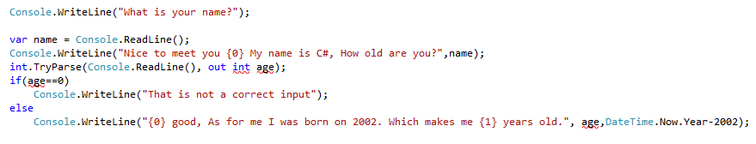

# Exercise II:

Vào link tìm hiểu Parse

<https://docs.microsoft.com/en-us/dotnet/csharp/programming-guide/types/how-to-convert-a-string-to-a-number>

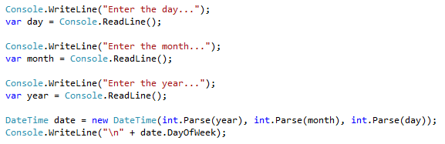

# Exercise III:

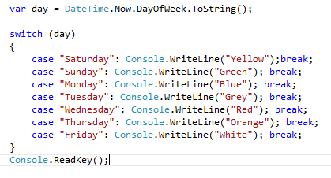

# Employee

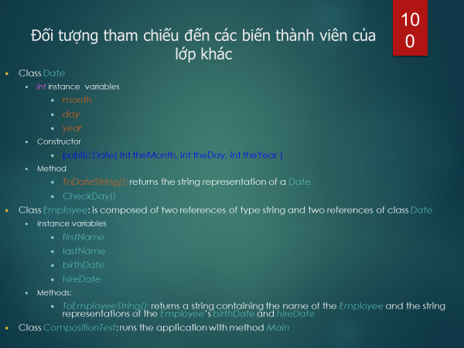

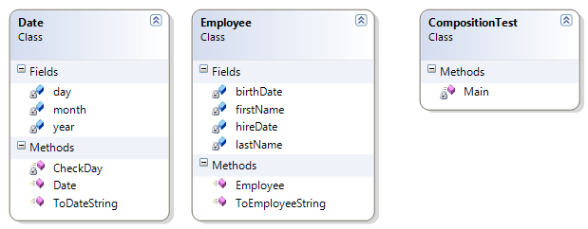

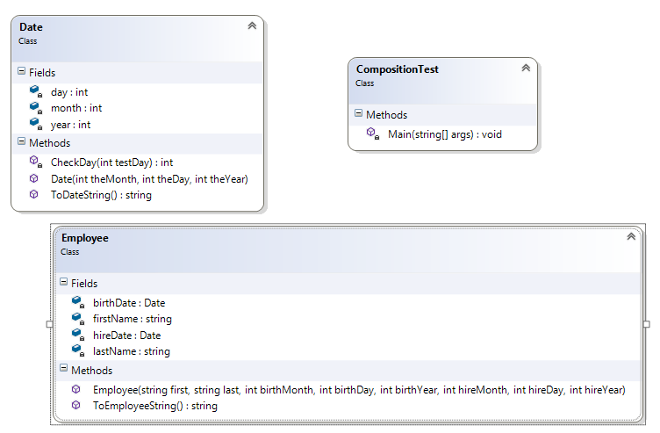

## Code tham khảo:

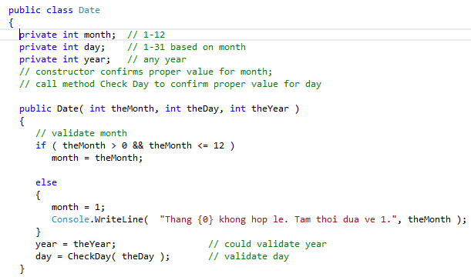

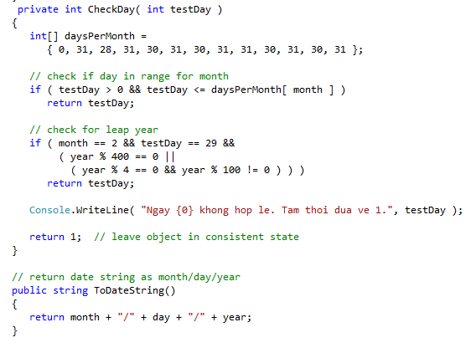

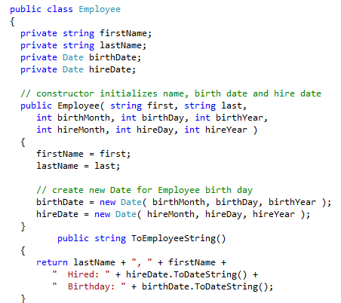

## Main và output;

